Приложение №1
ЗАЯВКА
на участие в III межрегиональном конкурсе народного творчества
«Вологодский журавель».

Ф.И.О участника или название коллектива: _____________________________________________________________________________
_____________________________________________________________________________

Учреждение (полное название) _____________________________________________________________________________

Ф.И.О руководителя участника, номер телефона, который всегда активен _____________________________________________________________________________
_____________________________________________________________________________
_____________________________________________________________________________

Номинации (нужное - подчеркнуть):
1. Народный вокал
- фольклорные (аутентичные) коллективы
- ансамбли, хоры народной песни (сценический фольклор)
- малые сценические формы
- солисты
2. Народная хореография
- традиционная бытовая хореография (сольная пляска, парная пляска, многофигурная пляска)
- народный стилизованный танец
3. Устное народное творчество
- традиционное сказительство
- авторские произведения

Возрастные категории: 5-7, 8-12, 13-17, 18-22, 23-35, 36 и старше, смешанный возрастной состав.

Название исполняемого номера с указанием авторов произведения, обязательно указать - к какому региону или местности принадлежит, хронометраж:
_____________________________________________________________________________
_____________________________________________________________________________
_____________________________________________________________________________
_____________________________________________________________________________

Желаемая дата и время выступления (или указать – дистанционное участие):
___________________________________________________________________________

___________/______________ «___»____________2024г.
(подпись) (расшифровка)
Приложение №2

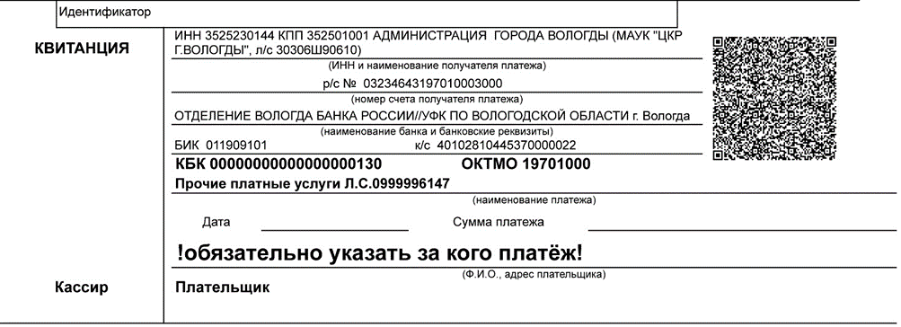

Приложение №3

Карточка посетителя
муниципального автономного учреждения культуры
«Центр культурного развития г. Вологды»

Я (Ф.И.О руководителя участника, принимающего участие в конкурсе) _________________________________________________________________________________________________________________, на основании Положения о порядке обработки персональных данных получателей муниципальной услуги муниципального автономного учреждения культуры «Центр культурного развития г. Вологды» даю согласие на обработку моих персональных данных муниципальному автономному учреждению культуры «Центр культурного развития г. Вологды»
Дата рождения _______________________________________________________________________________________________________
Адрес проживания ____________________________________________________________________________________________________
Место работы/учебы __________________________________________________________________________________________________
Номер телефона ______________________________________________________________________________________________________
Е-mail_______________________________________________________________________________________________________________
Прошу принять меня посетителем МАУК «ЦКР г. Вологды» для участия в межрегиональном конкурсе народного творчества «Вологодский журавель».

___________/___________________/ «___»____________2024г.
(подпись) (расшифровка)

Приложение № 4

Согласие на обработку персональных данных
в соответствии с Федеральным законом от 27 июля 2006 № 152-ФЗ «О персональных данных»

- Мною, ___________________________________________________________________________________________________,
(фамилия, имя, отчество руководителя участника, принимающего участие в конкурсе)
паспорт: _______________________________________ выдан _______________________________________________________________
проживающий по адресу_______________________________________________________________________________________________,
дано МАУК «ЦКР г. Вологды», юридический адрес: г. Вологда, ул. Машиностроительная, д. 26 согласие на обработку моих персональных данных о:
— фамилии, имени, отчестве, дате рождения, адресе проживания, месте работы, месте рождения, номере телефона, е-mail, номере лицевого счета;
— результатах участия в конкурсе;
— о размещении фотоматериалов с конкурса в официальной группе МАУК «ЦКР г. Вологды» в социальной сети «ВКонтакте» и Официальном сайте МАУК «ЦКР г. Вологды».
- Вышеуказанные персональные данные представлены с целью:
— использования МАУК «ЦКР г. Вологды» при подготовке и оформлении документов, связанных с проведением конкурса.
3. Я даю согласие на передачу персональных данных, указанных в пункте 1, МАУК «ЦКР г. Вологды». Действую по своей воле и в своих интересах.
4. Действия с персональными данными предусматривают обработку персональных данных, включая сбор, запись, систематизацию, накопление, хранение, уточнение (обновление, изменение), извлечение, использование, передачу (распространение, предоставление, доступ), обезличивание, блокирование, удаление, уничтожение персональных данных с использованием средств автоматизации или без использования таких средств.
5. Персональные данные должны обрабатываться на средствах организационной техники, а также в письменном виде.
6. Данное согласие действует на весь период рассмотрения в МАУК «ЦКР г. Вологды» документов в срок проведения конкурса и срок хранения документов в соответствии с архивным законодательством.
7. Данное согласие может быть в любое время отозвано. Отзыв оформляется в письменном виде.
Данное согласие действует с момента подачи заявки на участие в конкурсе.

___________/__________________/ «___»____________2024г.
(подпись) (расшифровка)

